

**Об утверждении регламентов государственных услуг в сфере земельных отношений по Атырауской области**

***Утративший силу***

Постановление областного акимата Атырауской области от 28 декабря 2012 года № 421. Зарегистрировано Департаментом юстиции Атырауской области 25 января 2013 года № 2681. Утратило силу постановлением областного акимата Атырауской области от 21 июня 2013 года № 238

      Сноска. Утратило силу постановлением областного акимата Атырауской области от 21.06.2013 № 238.  
      В соответствии статьями 27, 37 Закона Республики Казахстан от 23 января 2001 года "О местном государственном управлении и самоуправлении в Республике Казахстан", статьи 9-1 Закона Республики Казахстан от 27 ноября 2000 года "Об административных процедурах" акимат Атырауской области **ПОСТАНОВЛЯЕТ**:  
      1. Утвердить:  
      1) регламент государственной услуги ""Утверждение кадастровой (оценочной) стоимости конкретных земельных участков, продаваемых в частную собственность государством" (приложение 1);  
      2) регламент государственной услуги "Выдача разрешения на использование земельного участка для изыскательских работ" (приложение 2);  
      3) регламент государственной услуги "Утверждение землеустроительных проектов по формированию земельных участков" (приложение 3);  
      4) регламент государственной услуги "Выдача решения на изменение целевого назначения земельного участка" (приложение 4).  
      2. Контроль за исполнением настоящего постановления возложить на Дюсембаева Г.И. – первого заместителя акима области.  
      3. Настоящее постановление вступает в силу со дня государственной регистрации в органах юстиции и вводится в действие по истечении десяти календарных дней после дня его первого официального опубликования.

*Аким области                               Б. Измухамбетов*

Приложение 1 к постановлению  
акимата Атырауской области   
от 28 декабря 2012 года № 421

Утвержден постановлением    
акимата Атырауской области  
от 28 декабря 2012 года № 421

**Регламент оказания государственной услуги "Утверждение кадастровой (оценочной) стоимости конкретных земельных участков, продаваемых в частную собственность государством" 1. Основные понятия**

       1. В настоящем Регламенте государственнный услуги "Утверждение кадастровой (оценочной) стоимости конкретных земельных участков, продаваемых в частную собственность государством" (далее – Регламент) используются следующие основные понятия:  
      1) получатель - физическое и юридическое лицо;  
      2) структурное подразделение - структурное подразделение местных исполнительных органов области, осуществляющее функции в области земельных отношений.

**2. Общие положения**

      2. Настоящий регламент устанавливает требования к обеспечению соблюдению стандарта государственной услуги "Утверждение кадастровой (оценочной) стоимости конкретных земельных участков, продаваемых в частную собственность государством" (далее – государственная услуга) утвержденной постановлением Правительства Республики Казахстан от 1 ноября 2012 года № 1392 "Об утверждении стандартов государственных услуг, оказываемых Агентством Республики Казахстан по управлению земельными ресурсами и местными исполнительными органами в сфере земельных отношений, геодезии и картографии, и внесении изменений в постановление Правительства Республики Казахстан от 20 июля 2010 года № 745 "Об утверждении реестра государственных услуг, оказываемых физическим и юридическим лицам" (далее – Стандарт).  
      Государственная услуга оказывается структурным подразделением, указанным в приложении 1 к настоящему Регламенту.  
      3. Форма оказываемой государственной услуги: не автоматизированная.  
      4. Государственная услуга оказывается на основании статьи 14-1 Земельного кодекса Республики Казахстан от 20 июня 2003 года и Стандарта.  
      5. Результатом оказания государственной услуги является утвержденный акт кадастровой (оценочной) стоимости земельного участка на бумажном носителе или мотивированный ответ об отказе в предоставлении государственной услуги с указанием причины отказа, в письменном виде.  
      6. Государственная услуга оказывается физическим и юридическим лицам.

**3. Требования к порядку оказания государственной услуги**

      7. Государственная услуга предоставляется:  
      ежедневно с понедельника по пятницу включительно с 9-00 часов до 18-00 часов, перерывы на обед с 13-00 до 14-00 часов, выходные дни: суббота, воскресенье и праздничные дни, в соответствии с Законом Республики Казахстан от 13 декабря 2001 года "О праздниках в Республике Казахстан".  
      Прием осуществляется в порядке очереди без предварительной записи и ускоренного обслуживания.  
      8. Информация о государственной услуге располагается на стендах структурного подразделения и опубликовывается в средствах массовой информации на государственном и русском языках.  
      9. Для получения государственной услуги документы, указанные в пункте 14 настоящего Регламента, сдаются в структурное подразделение по месту нахождения земельного участка.  
      Принятые документы, проверяются ответственным сотрудником структурного подразделения и передаются руководителю структурного подразделения, либо лицу его замещающему в течение рабочего дня.  
      Руководитель структурного подразделения, либо лицо его замещающее ознакамливается с содержанием документов, налагает резолюции и передает исполнителю. Также, получателю государственной услуги направляется письменное уведомление в течение одного дня, со дня поступления заявления с указанием, на основании которого приостановлено утверждение акта кадастровой (оценочной) стоимости земельного участка и сроков приостановления, с указанием последующих действий получателя государственной услуги для устранения причин приостановления оформления.  
      Исполнитель рассматривает, изучает и проверяет достоверность представленного акта определения кадастровой (оценочной) стоимости земельного участка и направляет для утверждения руководителю структурного подразделения, в течении 1 рабочего дня, на следующий день после поступления исполнителю.  
      Руководитель структурного подразделения, либо лицо его замещающее ознакамливается с содержанием документа и утверждает акт кадастровой (оценочной) стоимости земельного участка или подписывает мотивированный ответ об отказе в предоставлении государственной услуги с указанием причины отказа и передает ответственному исполнителю структурного подразделения для выдачи получателю государственной услуги.  
      10. Сроки оказания государственной услуги:  
      1) с момента сдачи получателем государственных услуг, указанных в пункте 14 настоящего Регламента – 3 рабочих дня;  
      2) максимально допустимое время ожидания в очереди при сдаче и получении документов - 30 минут;  
      3) максимально допустимое время обслуживания при сдаче и получении документов - 30 минут.  
      11. В предоставлении государственной услуги отказывается в случае непредставления получателем документов, указанных в пункте 14 настоящего Регламента.  
      Получателю государственной услуги направляется письменное уведомление в течение одного дня, со дня поступления заявления с указанием документа, на основании которого приостановлено утверждение акта кадастровой (оценочной) стоимости земельного участка и сроков приостановления с указанием последующих действий получателя для устранения причин приостановления оформления.  
      В случае если структурное подразделение в установленные сроки не выдал получателю государственной услуги утвержденный акт кадастровой (оценочной) стоимости земельного участка или мотивированный ответ об отказе в предоставлении государственной услуги, то с даты истечения сроков их выдачи акт кадастровой (оценочной) стоимости земельного участка считается утвержденным.  
      12. Государственная услуга оказывается бесплатно.

**4. Описание порядка действий (взаимодействия) в процессе оказания государственной услуги**

      13. При приеме документов в структурном подразделении вносится соответствующая запись в книгу учета входящих документов. Получателю государственной услуги выдается расписка о приеме документов, с указанием:  
      1) номера и даты приема запроса;  
      2) вида запрашиваемой государственной услуги;  
      3) количества и названий приложенных документов;  
      4) даты (время) и места выдачи документов;  
      5) фамилии, имени, отчества и должности лица, принявшего заявление на оказание государственной услуги.  
      14. Для получения государственной услуги необходимо предоставление следующих документов:  
      1) заявление по форме согласно приложению 2 к настоящему Регламенту;  
      2) копия документа, удостоверяющего личность получателя государственной услуги, либо копия доверенности от получателя государственной услуги, и документа, удостоверяющего личность доверенного лица – для физического лица;  
      3) свидетельство о регистрации юридического лица, документ подтверждающий полномочия представителя юридического лица и копия документа, удостоверяющего личность получателя государственной услуги – для юридического лица;  
      4) акт определения оценочной стоимости земельного участка, рассчитанный государственным предприятием, ведущим государственный земельный кадастр по форме согласно приложению 3 к настоящему Регламенту;  
      5) копия положительного заключения комиссии о предоставлении права на земельный участок, создаваемой соответствующими местными исполнительными органами.  
      Для проверки достоверности копии удостоверения личности лица или доверенности предъявляются оригиналы документов, которые после проверки возвращаются.  
      15. В процессе оказания государственной услуги задействованы следующие структурно-функциональные единицы (далее – СФЕ):  
      1) ответственный сотрудник структурного подразделения;  
      2) руководитель структурного подразделения, либо лицо его замещающее;  
      3) исполнитель структурного подразделения;  
      16. Текстовое табличное описание последовательности процесса оказания государственной услуги приведено в приложении 4 к настоящеу Регламенту.  
      17. Схемы процесса оказания государственной услуги структурного подразделения, приведено в приложении 5 к настоящему Регламенту.

**5. Ответственность должностных лиц,**  
**оказывающих государственные услуги**

      18. Ответственным лицом за оказания государственной услуги является руководитель структурного подразделения.  
      Руководитель структурного подразделения несет ответственность за реализацию оказания государственной услуги в установленные сроки в соответствии с законодательными актами Республики Казахстан.

Приложение 1          
к регламенту государственной  
услуги "Утверждение кадастровой  
(оценочной) стоимости конкретных  
земельных участков, продаваемых в  
частную собственность государством"

**Структурное подразделение по оказанию государственной услуги**

|  |  |  |  |  |  |
| --- | --- | --- | --- | --- | --- |
| № | Наименование структурных подразделений | Месторасположение, адрес | Ответственное лицо за оказание государственной услуги | Контактный телефон | Электронный адрес |
| 1 | Государственное учреждение "Управление земельных отношений Атырауской области" | город Атырау, улица Айтеке би, 77 | Начальник управления | 8(7122)27-09-81 | Atyrau_uzo@mail.ru |

Приложение 2          
к регламенту государственной  
услуги "Утверждение кадастровой  
(оценочной) стоимости конкретных  
земельных участков, продаваемых в  
частную собственность государством"

Начальнику ОЗО            
_______________________________________  
(фамилия, имя, отчество)  
от _____________________________________  
(фамилия, имя, отчество физического лица  
_______________________________________  
либо полное наименование  
_______________________________________  
юридического лица)  
_______________________________________  
(реквизиты документа, удостоверяющего _______________________________________  
личность физического или юридического  
_______________________________________  
лица, контактный телефон, адрес)

**Заявление**

      Прошу утвердить акт кадастровой (оценочной) стоимости земельного участка, расположенного по адресу ______________ ___________________________________________________________ _____________________________________________________________  
(место нахождения земельного участка)

      Дата __________  
      Заявитель________________________________  
      (фамилия, имя, отчество физического  
      ________________________________  
или наименование юридического лица,  
      _______________________________  
либо уполномоченного лица, подпись)

Приложение 3         
к регламенту государственной  
услуги "Утверждение кадастровой  
(оценочной) стоимости конкретных  
земельных участков, продаваемых в  
частную собственность государством"

**Акт**  
**определения кадастровой (оценочной) стоимости**  
**земельного участка**

      1. Акт составлен в соответствии с заявлением гражданина (ки) _____________________________________________________________________  
(Ф.И.О. )

юридического лица  
_____________________________________________________________________  
(наименование юридического лица)  
в связи с оценкой земельного участка: _______________________________  
_____________________________________________________________________  
      2. Целевое использование земельного участка: __________________  
_____________________________________________________________________  
      3. Местоположение земельного участка: _________________________  
_____________________________________________________________________  
      4. Расчет оценочной стоимости земельного участка (права землепользования)

|  |  |  |  |  |
| --- | --- | --- | --- | --- |
| Номер зоны (для земель населенных пунктов), виды угодии, типы почв (для земель сельскохозяйственного назначения) | Площадь | Базовая ставка | Поправочный коэффициент | Оценочная стоимость |
|  |  |  |  |  |
|  |  |  |  |  |
| Итого |  |  |  |  |

      5. Оценочная стоимость земельного участка (права землепользования) составляет:  
_____________________________________________________________________  
(сумма прописью)  
Настоящий акт определен ________________________________________________________  
      (наименование предприятия, ведущего земельный кадастр)  
М.П. ____________________ _________________________________________________  
      (подпись)      (Ф.И.О. руководителя )  
М.П. ____________________  
_________________________________________________  
      (подпись)      (Ф.И.О. начальника уполномоченного органа )  
Дата "____" ____________

Приложение 4            
к регламенту государственной    
услуги "Утверждение кадастровой    
(оценочной) стоимости конкретных    
земельных участков, продаваемых в  
частную собственность государством"

**Текстовое табличное описание последовательности процесса оказания государственной услуги**

|  |  |  |  |  |  |  |
| --- | --- | --- | --- | --- | --- | --- |
|  | Действия основного процесса (хода, потока работ) | | | | |  |
| 1 | № действия (хода, потока работ) | 1 | 2 | 3 | 4 | 5 |
| 2 | Наименование СФЕ | Ответственный сотрудник структурного подразделения | Руководитель структурного подразделения, либо лицо его замещающее | Исполнитель структурного подразделения | Руководитель структурного подразделения, либо лицо его замещающее | Ответственный сотрудник структурного подразделения |
| 3 | Наименование действия (процесса, процедуры операции) и их описание | Прием и регистрация документов представленных получателем государственной услуги. | Ознакомление с содержанием документов и наложение резолюции. | Рассмотрение документов, изучение и проверка достоверности представленного акта определения кадастровой (оценочной) стоимости земельного участка. | Ознакомление с содержанием документов и утверждение кадастровой (оценочной) стоимости земельного участка. | Передача выдачи получателю результата государственной услуги |
| 4 | Форма завершения (данные, документ, организационно-распорядительное решение) | Передача пакета документов руководителю структурного подразделения, либо лицу его замещающего | Передача документов к исполнителю | Направляет для утверждения руководителю структурного подразделения | Передача к ответственному сотруднику структурного подразделения для выдачи получателю государственной услуги | Передача выдачи получателю результата государственной услуги. |
| 5 | Сроки исполнения | В течение рабочего дня | В течение рабочего дня | 1 рабочий день | 1 рабочий день | В течение рабочего дня |
| 6 | Наименования следующего действия | 2 | 3 | 4 | 5 | - |

Приложение 5          
к регламенту государственной   
услуги "Утверждение кадастровой  
(оценочной) стоимости конкретных  
земельных участков, продаваемых в  
частную собственность государством"

**Схемы процесса оказания государственной услуги**  
**структурного подразделения**

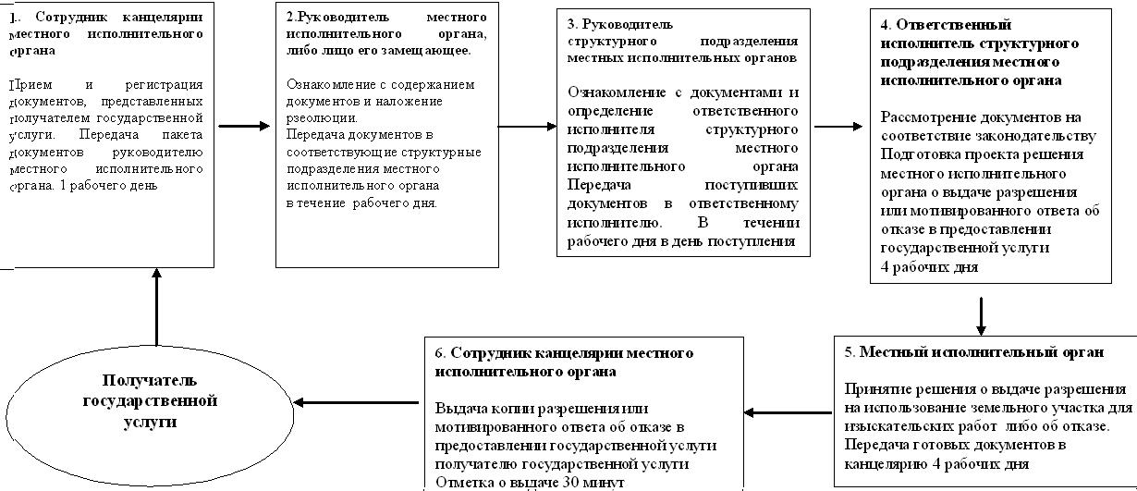

Приложение 2 к постановлению  
акимата Атырауской области   
от 28 декабря 2012 года № 421

Утвержден постановлением    
акимата Атырауской области   
от 28 декабря 2012 года № 421

**Регламент государственной услуги "Выдача разрешения наиспользование земельного участка для изыскательских работ"**  
**1. Основные понятия**

      1. В настоящем Регламенте государственный услуги "Выдача разрешения на использование земельного участка для изыскательских работ" (далее – Регламент) используются следующие основные понятия:  
      1) получатель - физическое и юридическое лицо;  
      2) местный исполнительный орган - местный исполнительный орган области.

**2. Общие положения**

      2. Настоящий регламент устанавливает требования к обеспечению соблюдению стандарта государственной услуги "Выдача разрешения на использование земельного участка для изыскательских работ" (далее – государственная услуга), утвержденного постановлением Правительства Республики Казахстан от 1 ноября 2012 года № 1392 "Об утверждении стандартов государственных услуг, оказываемых Агентством Республики Казахстан по управлению земельными ресурсами и местными исполнительными органами в сфере земельных отношений, геодезии и картографии, и внесении изменений в постановление Правительства Республики Казахстан от 20 июля 2010 года № 745 "Об утверждении реестра государственных услуг, оказываемых физическим и юридическим лицам" (далее – Стандарт).  
      Государственная услуга оказывается местным исполнительным органом, указанным в приложении 1 к настоящему Регламенту.  
      3. Форма оказываемой государственной услуги: не автоматизированная.  
      4. Государственная услуга оказывается на основании статей 16, 17, 18, 71 Земельного кодекса Республики Казахстан от 20 июня 2003 года и Стандарта.  
      5. Результатом оказания государственной услуги является выдача разрешения на использование земельного участка для изыскательских работ (далее – разрешение) на бумажном носителе либо мотивированный ответ об отказе в предоставлении услуги с указанием причины отказа в письменном виде.  
      6. Государственная услуга оказывается физическим и юридическим лицам.

**3. Требования к порядку оказания государственной услуги**

      7. Государственная услуга предоставляется:  
      при обращении в местный исполнительный орган:  
      ежедневно с понедельника по пятницу включительно с 9-00 часов до 18-00 часов, перерывы на обед с 13-00 до 14-00 часов, выходные дни: суббота, воскресенье и праздничные дни, в соответствии с Законом Республики Казахстан от 13 декабря 2001 года "О праздниках в Республике Казахстан".  
      Прием осуществляется в порядке очереди без предварительной записи и ускоренного обслуживания.  
      8. Информация о государственной услуге располагается на стендах местного исполнительного органа и опубликовывается в средствах массовой информации на государственном и русском языках.  
      9. Для получения государственной услуги документы, указанные в пункте 13 Регламента, сдаются в местный исполнительный орган.  
      Сотрудник канцелярии местного исполнительного органа рассматривает поступившую документацию и передает пакет документов руководителю местного исполнительного органа.  
      Руководитель местного исполнительного органа, либо лицо его замещающее ознакамливается с содержанием документов и налагает резолюцию. После этого передает документы в структурное подразделение местных исполнительных органов в области земельных отношений.  
      Руководитель структурного подразделения местного исполнительного органа в области земельных отношений рассматривает документы, определяет ответственного исполнителя и передает документы.  
      Ответственный исполнитель структурного подразделения местных исполнительных органов в области земельных отношений рассмотрев документы на соответствие законодательству, подготавливает проект решения местного исполнительного органа о выдаче разрешения или подготавливает мотивированный ответ об отказе в предоставлении государственной услуги.  
      Местный исполнительный орган принимает решение о выдаче разрешения на использование земельного участка для изыскательских работ либо подписывает мотивированный ответ об отказе в предоставлении государственной услуги.  
Канцелярия местного исполнительного органа выдает копию разрешения или мотивированный ответ об отказе в предоставлении государственной услуги получателю государственной услуги.  
      10. Сроки оказания государственной услуги:  
      1) с момента сдачи получателем государственной услуги необходимых документов, указанных в пункте 13 настоящего Регламента - 10 рабочих дней;  
      2) максимально допустимое время ожидания в очереди при сдаче и получении документов - 30 минут;  
      3) максимально допустимое время обслуживания при сдаче и получении документов - 30 минут.  
      11. В предоставлении государственной услуги отказывается в случае проведения сезонных сельскохозяйственных работ.  
      При непредставлении полного перечня документов, указанных в пункте 13 настоящего Регламента, местный исполнительный орган письменно информирует получателя государственной услуги о причине отказа в предоставлении государственной услуги в срок не превышающий двух рабочих дней с момента подачи документов.  
      В случае если местный исполнительный орган в установленные сроки не выдал получателю государственной услуги разрешение или мотивированный ответ об отказе в предоставлении услуги, то с даты истечения сроков его выдачи разрешение считается выданным.

**4. Описание порядка действий (взаимодействия) в процессе оказания государственной услуги**

      12. Сотрудником канцелярии местного исполнительного органа получателю государственной услуги выдается расписка о приеме документов, указанных в пункте 13 настоящего Регламента, с указанием:  
      1) номера и даты приема заявления;  
      2) вида запрашиваемой государственной услуги;  
      3) количества и названий приложенных документов;  
      4) даты (время) и места выдачи документов;  
      5) фамилии, имени, отчества и должности лица, принявшего заявление на оказание государственной услуги.  
      13. Для получения государственной услуги необходимо представление следующих документов:  
      1) заявления от физического лица по форме согласно приложению 2 к настоящему Регламенту, или письмо-ходатайство от юридического лица о выдаче разрешения на использование земельного участка для изыскательских работ с указанием сроков, местоположения и площади земельного участка;  
      2) копии свидетельства о государственной регистрации получателя государственных услуг в качестве юридического лица – для юридического лица;  
      3) копия документа удостоверяющего личность – для физического лица;  
      4) копия свидетельства о государственной регистрации получателя государственных услуг в качестве индивидуального предпринимателя – для индивидуального предпринимателя;  
      5) копия задания на выполнение изыскательских работ;  
      6) плана (схемы) района проведения изыскательских работ;  
      7) графика выполнения изыскательских работ, утвержденного получателем государственной услуги;  
      8) гарантийного письма – обязательства исполнителей изыскательских работ по восстановлению почвенного покрова, в случае нарушения почвенного покрова, а также возмещению убытков (при необходимости) и приведению земель в состояние пригодное для их использования по целевому назначению.  
      Для проверки копии документов предъявляются оригиналы документов, которые после проверки возвращаются получателю государственной услуги.  
      14. В процессе оказания государственной услуги задействованы следующие структурно-функциональные единицы (далее – СФЕ):  
      1) сотрудник канцелярии местного исполнительного органа;  
      2) руководитель местного исполнительного органа;  
      3) руководитель структурного подразделения местного исполнительного органа;  
      4) ответственный исполнитель структурного подразделения местного исполнительного органа.  
      5) местный исполнительный орган.  
      15. Текстовое табличное описание последовательности процесса оказания государственной услуги приведено в приложении 3 к настоящеу Регламенту.  
      16. Схемы последовательности процесса оказания государственной услуги структурного подразделения, приведено в приложении 4 к настоящему Регламенту.

**5. Ответственность должностных лиц,**  
**оказывающих государственные услуги**

      17. Ответственным лицом за оказания государственной услуги является руководитель местного исполнительного органа.  
      Руководитель местного исполнительного органа несет ответственность за реализацию оказания государственной услуги в установленные сроки в соответствии с законодательными актами Республики Казахстан.

Приложение 1          
к регламенту государственной   
услуги "Выдача разрешения на   
использование земельного участка  
для изыскательских работ"

**Местный исполнительный орган, по оказанию государственной услуги**

|  |  |  |  |  |
| --- | --- | --- | --- | --- |
| Наименование местного исполнительного органа | Место расположение, адрес | Ответственное лицо за оказание государственной услуги | Контактный телефон | Электронный адрес |
| 1 | 2 | 3 | 4 | 5 |
| Аппарат акима Атырауской области | город Атырау, улица Айтеке би, 77 | Руководитель аппарата акима Атырауской области | 8-(7122) 35-45-32, 27-09-12 | www.atyrau.gov.kz |

Приложение 2         
к регламенту государственной  
услуги "Выдача разрешения на  
использование земельного участка  
для изыскательских работ"  
Акиму____________________________________  
(наименование местного исполнительного органа)  
__________________________________________  
(фамилия, имя, отчество)  
от _________________________________________  
(фамилия, имя, отчество физического лица  
___________________________________________  
либо полное наименование  
___________________________________________  
юридического лица)  
___________________________________________  
(реквизиты документа, удостоверяющего ___________________________________________  
личность физического или юридического  
__________________________________________  
лица, контактный телефон, адрес)

**Заявление**  
**о выдаче разрешения на использование земельного участка для изыскательских работ**

      Прошу выдать разрешение на использование земельного участка для проведения_______________________________________________ работ, расположенного по (указать вид изыскательских работ) ________________________________________________ площадью________________ на срок  
      (адрес (место нахождения) земельного участка)  
_______________________.  
Дата __________ Заявитель_______________________________________  
      (фамилия, имя, отчество физического   
      _______________________________________  
      или наименование юридического лица либо  
      _______________________________________  
      уполномоченного лица, подпись)

Приложение 3          
к регламенту государственной  
услуги "Выдача разрешения на  
использование земельного участка  
для изыскательских работ"

**Текстовое табличное описание последовательности процесса оказания государственной услуги**

|  |  |  |  |  |  |  |  |
| --- | --- | --- | --- | --- | --- | --- | --- |
| № | Действия основного процесса (хода, потока работ) | | | | | | |
| 1 | № действия (хода, потока работ) | 1 | 2 | 3 | 4 | 5 | 6 |
| 2 | Наименование СФЕ | Сотрудник канцелярии местного исполнительного органа | Руководитель местного исполнительного органа, либо лицо его замещающее | Руководитель структурного подразделения местного исполнительного органа | Ответственный исполнитель структурного подразделения местного исполнительного органа | Местный исполнительный орган | Сотрудник канцелярии местного исполнительного органа |
| 3 | Наименование действия (процесса, процедуры операции) и их описание | Прием и регистрация документов, представленных получателем государственной услуги | Ознакомление с содержанием документов и наложение резолюции | Ознакомление с документами и определение ответственного исполнителя структурного подразделения местного исполнительного органа | Рассмотрение документов на соответствие законодательству | Принятие решения о выдаче разрешения на использование земельного участка для изыскательских работ либо об отказе. | Выдача копии разрешения или мотивированного ответа об отказе в предоставлении государственной услуги получателю государственной услуги |
| 4 | Форма завершения (данные, документ, организационно-распорядительное решение) | Передача пакета документов руководителю местного исполнительного органа. | Передача документов в соответствующие структурные подразделения местного исполнительного органа | Передача поступивших документов в ответственному исполнителю. | Подготовка проекта решения местного исполнительного органа о выдаче разрешения или мотивированного ответа об отказе в предоставлении государственной услуги | Передача готовых документов в канцелярию | Отметка о выдаче |
| 5 | Сроки исполнения | 1 рабочий день | В течение рабочего дня. | В течении рабочего дня в день поступления | 4 рабочих дня | 4 рабочих дня | 30 минут |
| 6 | Номер следующего действия | 2 | 3 | 4 | 5 | 6 | - |

Приложение 4         
к регламенту государственной  
услуги "Выдача разрешения на  
использование земельного участка  
для изыскательских работ"

**Схемы последовательности процесса оказания государственной услуги структурного подразделения**

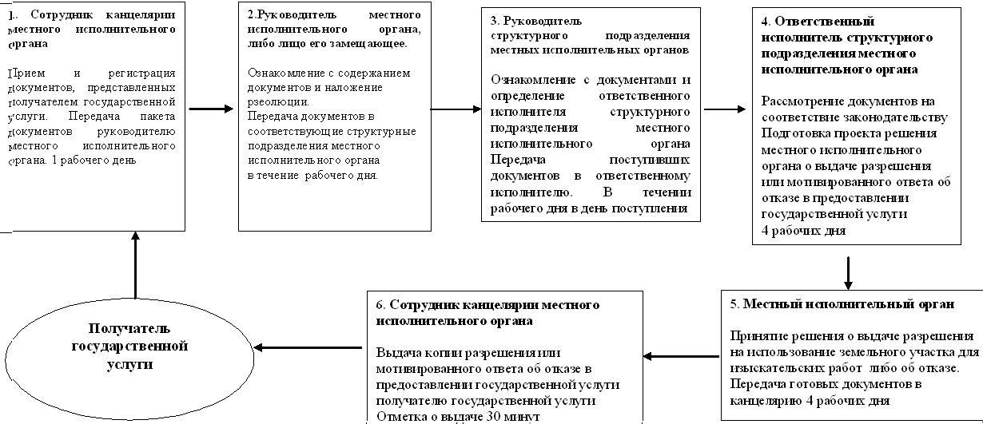

Приложение 3         
к постановлению акимата   
Атырауской области      
от "28" декабря 2012 года № 421

Утвержден постановлением   
акимата Атырауской области   
от "28" декабря 2012 года № 421

**Регламент государственной услуги "Утверждение землеустроительных проектов по формированию земельных участков" 1. Основные понятия**

      1. В настоящем Регламенте государственнный услуги "Утверждение землеустроительных проектов по формированию земельных участков" (далее – Регламент) используются следующие основные понятия:  
      1) получатель - физическое и юридическое лицо;  
      2) структурное подразделение - структурное подразделение местного исполнительного органа области, осуществляющее функции в области земельных отношений.

**2. Общие положения**

      2. Настоящий регламент устанавливает требования к обеспечению соблюдению стандарта государственной услуги "Утверждение землеустроительных проектов по формированию земельных участков" (далее – государственная услуга), утвержденной постановлением Правительства Республики Казахстан от 1 ноября 2012 года № 1392 "Об утверждении стандартов государственных услуг, оказываемых Агентством Республики Казахстан по управлению земельными ресурсами и местными исполнительными органами в сфере земельных отношений, геодезии и картографии, и внесении изменений в постановление Правительства Республики Казахстан от 20 июля 2010 года № 745 "Об утверждении реестра государственных услуг, оказываемых физическим и юридическим лицам" (далее – Стандарт).  
      Государственная услуга оказывается структурным подразделением, указанным в приложении 1 к настоящему Регламенту.  
      3. Форма оказываемой государственной услуги: не автоматизированная.  
      4. Государственная услуга оказывается на основании статьи 14-1 и 150 Земельного кодекса Республики Казахстан от 20 июня 2003 года и Стандарта.  
      5. Результатом оказания государственной услуги является утвержденный землеустроительный проект по формированию земельного участка (далее – землеустроительный проект) на бумажном носителе или мотивированный ответ об отказе в предоставлении услуги с указанием причины отказа в письменном виде.  
      6. Государственная услуга оказывается физическим и юридическим лицам.

**3. Требования к порядку оказания государственной услуги**

      7. Государственная услуга предоставляется:  
ежедневно с понедельника по пятницу включительно с 9-00 часов до 18-00 часов, перерыв на обед с 13-00 до 14-00 часов, выходные дни: суббота, воскресенье и праздничные дни, в соответствии с Законом Республики Казахстан от 13 декабря 2001 года "О праздниках в Республике Казахстан".  
      Прием осуществляется в порядке очереди без предварительной записи и ускоренного обслуживания.  
      8. Информация о государственной услуге располагается на стендах уполномоченного органа и опубликовывается в средствах массовой информации на государственном и русском языках.  
      9. Для получения государственной услуги документы, указанные в пункте 13 Регламента, сдаются в структурное подразделение по месту нахождения земельного участка.  
      Сотрудник канцелярии структурного подразделения принимает и регистрирует документы, представленные получателем государственной услуги, выдает расписку о приеме документов и передает руководителю структурного подразделения либо лицу его замещающему.  
      Руководитель структурного подразделения либо лицо его замещающее ознакамливается с содержанием документов, налагает резолюцию и передает документы руководителю соответствующего подразделение.  
      Руководитель соответствующего подразделения определяет ответственного исполнителя соответствующего подразделения и передает документы.  
      Ответственный исполнитель соответствующего подразделения проверяет полноту документов, рассматривает документы на соответствие законодательству, подготавливает приказ об утверждении землеустроительного проекта или мотивированный ответ об отказе в предоставлении государственной услуги и направляет руководителю соответствующего подразделения на согласование.  
      Руководитель соответствующего подразделения согласовывает приказ об утверждении землеустроительного проекта или мотивированного ответа об отказе в предоставлении государственной услуги и направляет руководителю структурного подразделения.   
      Руководитель структурного подразделения либо лицо его замещающее проверяет обоснованность исполнения документа, и утверждает землеустроительный проект либо подписывает мотивированный ответ об отказе в предоставлении государственной услуги и передает в канцелярию структурного подразделения.  
      Сотрудник канцелярии структурного подразделения выдает утвержденный землеустроительный проект либо мотивированный ответ об отказе в предоставлении государственной услуги получателю государственной услуги.  
      10. Сроки оказания государственной услуги:  
      1) с момента сдачи получателем государственной услуги документов, указанных в пункте 13 настоящего Регламента - 7 рабочих дней;  
      2) максимально допустимое время ожидания в очереди при сдаче и получении документов - 30 минут;  
      3) максимально допустимое время обслуживания при сдаче и получении документов - 30 минут.  
      11. В предоставлении государственной услуги отказывается в случае, если составленный землеустроительный проект не соответствует:  
      1) нормам и требованиям Земельного кодекса Республики Казахстан;  
      2) Правилам ведения государственного земельного кадастра в Республике Казахстан, утвержденным постановлением Правительства Республики Казахстан от 20 сентября 2003 года № 958.  
      Получателю государственной услуги направляется письменное уведомление с указанием документа, на основании которого отказывают в утверждении землеустроительного проекта и последующих действий получателя государственной услуги для устранения причин.  
      При непредставлении полного перечня документов, указанных в пункте 13 настоящего Регламента, структурное подразделение письменно информируют получателя государственной услуги о причине отказа в предоставлении государственной услуги в срок, не превышающий двух рабочих дней с момента подачи документов.  
      В случае если структурное подразделение в установленные сроки не выдал получателю государственной услуги утвержденный землеустроительный проект или мотивированный ответ об отказе в предоставлении государственной услуги, то с даты истечения сроков его выдачи землеустроительный проект считается утвержденным.

**4. Описание порядка действий (взаимодействия) в процессе оказания государственной услуги**

      12. Структурным подразделением получателю государственных услуг выдается расписка о приеме документов, указанных в пункте 13 настоящего Регламента, с указанием:  
      1) номера и даты приема запроса;  
      2) вида запрашиваемой государственной услуги;  
      3) количества и названий приложенных документов;  
      4) даты (время) и места выдачи документов;  
      5) фамилии, имени, отчества и должности лица, принявшего заявление на оказание государственной услуги.  
      13. Для получения государственной услуги необходимо представление следующих документов:  
      1) при испрашивании права частной собственности на земельный участок или права землепользования:  
заявление на утверждение землеустроительного проекта по форме согласно приложению 2 к настоящему Регламенту;  
      копия положительного заключения комиссии, создаваемой соответствующими местными исполнительными органами, о предоставлении земельного участка;  
      землеустроительный проект, согласованный государственным предприятием, ведущим государственный земельный кадастр, в части соответствия месторасположения проектируемого участка (границ объекта землеустройства и их координат) графическим данным автоматизированной информационной системы государственного земельного кадастра;  
      акт оценочной (кадастровой) стоимости земельного участка (при необходимости);  
      копия документа, удостоверяющего личность получателя государственной услуги, либо копия доверенности от получателя государственной услуги и документа, удостоверяющего личность доверенного лица – для физического лица;  
      свидетельство о регистрации юридического лица, документ подтверждающий полномочия представителя юридического лица и копия документа, удостоверяющего личность получателя государственной услуги – для юридического лица;  
      2) в случае изменений идентификационных характеристик земельного участка:  
      заявление на утверждение землеустроительного проекта по форме согласно приложению 2 к настоящему Регламенту;  
      землеустроительный проект, согласованный государственным предприятием, ведущим государственный земельный кадастр, в части соответствия месторасположения проектируемого участка (границ объекта землеустройства и их координат) графическим данным автоматизированной информационной системы государственного земельного кадастра;  
      акт оценочной (кадастровой) стоимости земельного участка (при необходимости);  
      копия документа, удостоверяющего личность получателя государственной услуги, либо копия доверенности от получателя государственной услуги и документа, удостоверяющего личность доверенного лица – для физического лица;  
      свидетельство о регистрации юридического лица, документ подтверждающий полномочия представителя юридического лица и копия документа, удостоверяющего личность получателя государственной услуги – для юридического лица.  
      Для проверки достоверности копии удостоверения личности лица или доверенности предъявляются оригиналы документов, которые после проверки возвращаются получателю государственной услуги.  
      14. В процессе оказания государственной услуги задействованы следующие структурно-функциональные единицы (далее – СФЕ):  
      1) сотрудник канцелярии структурного подразделения;  
      2) руководитель структурного подразделения;  
      3) руководитель соответствующего подразделения;  
      4) ответственный исполнитель соответствующего подразделения.  
      15. Текстовое табличное описание последовательности процесса оказания государственной услуги приведено в приложении 3 к настоящеу Регламенту.  
      16. Схемы последовательности процесса оказания государственной услуги структурного подразделения, приведено в приложении 4 к настоящему Регламенту.

**5. Ответственность должностных лиц, оказывающих**  
**государственные услуги**

      17. Ответственным лицом за оказания государственной услуги является руководитель структурного подразделения.  
      Руководитель структурного подразделения несет ответственность за реализацию оказания государственной услуги в установленные сроки в соответствии с законодательными актами Республики Казахстан.

Приложение 1              
к регламенту государственной услуги  
"Утверждение землеустроительных проектов  
по формированию земельных участков"

**Структурное подразделение по оказанию государственной услуги**

|  |  |  |  |  |  |
| --- | --- | --- | --- | --- | --- |
| № | Наименование Структурного подразделения | Месторасположение,адрес | Ответственное лицо за оказание государственной услуги | Контактный телефон | Электронный адрес |
| 1 | Государственное учреждение "Управление земельных отношений Атырауской области" | город Атырау, улица Айтеке би, 77 | Начальник управления | 8(7122) 27-09-81 | Atyrau_uzo@mail.ru |

Приложение 2              
к регламенту государственной услуги  
"Утверждение землеустроительных проектов  
по формированию земельных участков"

Начальнику уполномоченного органа по земельным отношениям  
_______________________________________  
(наименование уполномоченного органа)  
_______________________________________  
(фамилия, имя, отчество)  
от _____________________________________  
(фамилия, имя, отчество физического лица  
_______________________________________  
либо полное наименование  
_______________________________________  
юридического лица)  
_______________________________________  
(реквизиты документа, удостоверяющего _______________________________________  
личность физического или юридического  
_______________________________________  
лица, контактный телефон, адрес)

**Заявление на утверждение землеустроительного проекта**  
**по формированию земельного участка**

|  |  |  |  |  |  |
| --- | --- | --- | --- | --- | --- |
| Разработчик землеустроительного проекта - Фамилия, имя, отчество или полное наименование юридического лица | Фамилия, имя, отчество или наименование юридического лица ходатайствующего о предоставлении права на земельный участок | Наименование землеустроительного проекта | Адрес (место нахождения) земельного участка | Запрашиваемое целевое назначение земельного участка и площадь, га | Количество экземпляров землеустроительного проекта |
| 1 | 2 | 3 | 4 | 5 | 6 |
|  |  |  |  |  |  |

      Землеустроительный проект изготовлен: при предоставлении государством права частной собственности на земельный участок или права землепользования, в случае изменений идентификационных характеристик земельного участка (нужное подчеркнуть)

      Дата __________ Заявитель_______________________________________  
      (фамилия, имя, отчество физического  
      _______________________________________  
      или наименование юридического лица либо  
      _______________________________________  
      уполномоченного лица, подпись)  
      ________________________

Приложение 3             
к регламенту государственной услуги  
"Утверждение землеустроительных проектов  
по формированию земельных участков"

**Текстовое табличное описание последовательности процесса оказания государственной услуги**

|  |  |  |  |  |  |  |  |  |
| --- | --- | --- | --- | --- | --- | --- | --- | --- |
|  | Действия основного процесса (хода, потока работ) | | | | | |  | |
| 1 | № действия (хода, потока работ) | 1 | 2 | 3 | 4 | 5 | 6 | 7 |
| 2 | Наименование СФЕ | Сотрудник канцелярии структурного подразделения | Руководитель структурного подразделения либо лицо его замещающее | Руководитель соответствующего подразделения | Ответственный исполнитель соответствующего подразделения | Руководитель соответствующего подразделения | Руководитель структурного подразделения либо лицо его замещающее | Сотрудник канцелярии структурного подразделения |
| *3* | *Наименование действия (процесса, процедуры операции) и их описание* | Проверка и прием пакета представленных потребителем документов. Регистрация в Системе и выдача расписки о приеме документов. | Ознакомление с содержанием документа и наложение резолюции | Определение ответственного исполнителя соответствующего подразделения | Проверка полноты документов, рассмотрение документов на соответствие законодательству, подготавливание приказа об утверждении землеустроительного проекта или мотивированного ответа об отказе в предоставлении государственной услуги | Согласование приказа об утверждении землеустроительного проекта или мотивированного ответа об отказе в предоставлении государственной услуги и направление руководителю структурного подразделения | Проверка обоснованности исполнения документа, и утверждение землеустроительного проекта либо подписание мотивированного ответа об отказе в предоставлении государственной услуги | Выдача утвержденного землеустроительного проекта либо мотивированного ответа об отказе в предоставлении государственной услуги получателю. |
| *4* | *Форма завершения (данные, документ, организационно-распорядительное решение)* | Выдача расписки о приеме документов получателю государственной услуги | Передача документов начальнику соответствующего подразделения | Наложение резолюции и передача документов ответственному исполнителю соответствующего подразделения | Направление руководителю соответствующего подразделения на согласование приказа об утверждении землеустроительного проекта или мотивированного ответа об отказе в предоставлении государственной услуги | Передача руководителю структурного подразделения либо заменяющего его лицу согласованных документов | Передача землеустроительного проекта или мотивированного ответа об отказе в предоставлении государственной услуги в канцелярию структурного подразделения для выдачи получателю государственной услуги | Отметка о выдаче |
| *5* | *Сроки исполнения* | В течение часа по мере приема документов | В течение дня по мере поступления документов | В течение дня по мере поступления документов | 4 рабочих дня | 1 рабочий день | 1 рабочий день | В течение рабочего дня |
| *6* | *Номер следующего действия* | 2 | 3 | 4 | 5 | 6 | 7 | - |

Приложение 4 к регламенту      
государственной услуги "Утверждение  
землеустроительных проектов по   
формированию земельных участков"

**Схемы последовательности процесса оказания государственной услуги структурного подразделения**

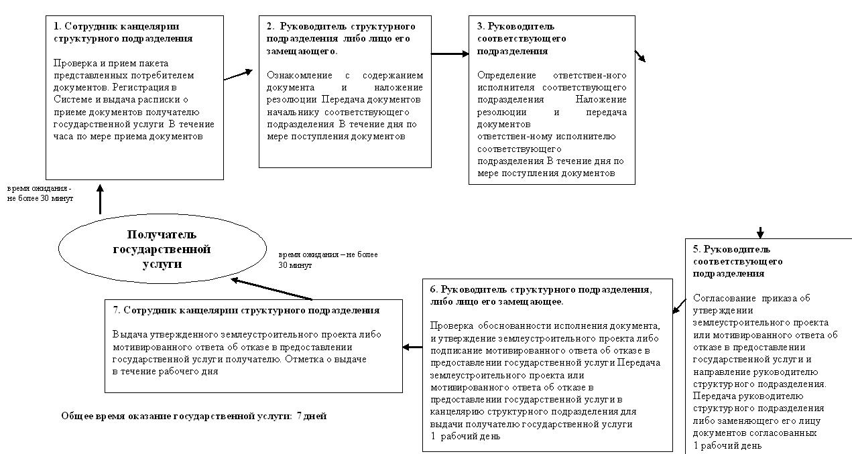

Приложение 4 к постановлению  
акимата Атырауской области   
от 28 декабря 2012 года № 421

Утвержден постановлением    
акимата Атырауской области   
от 28 декабря 2012 года № 421

**Регламент государственной услуги "Выдача решения на изменение целевого назначения земельного участка"**  
**1. Основные понятия**

      1. В настоящем Регламенте государственнный услуги "Выдача решения на изменение целевого назначения земельного участка" (далее – Регламент) используются следующие основные понятия:  
      1) получатель - физическое и юридическое лицо;  
      2) местный исполнительный орган - местный исполнительный орган области.

**2. Общие положения**

      2. Настоящий Регламент устанавливает требования к обеспечению соблюдению стандарта государственной услуги "Выдача решения на изменение целевого назначения земельного участка" (далее - государственная услуга) утвержденной постановлением Правительства Республики Казахстан от 1 ноября 2012 года № 1392 "Об утверждении стандартов государственных услуг, оказываемых Агентством Республики Казахстан по управлению земельными ресурсами и местными исполнительными органами в сфере земельных отношений, геодезии и картографии, и внесении изменений в постановление Правительства Республики Казахстан от 20 июля 2010 года № 745 "Об утверждении реестра государственных услуг, оказываемых физическим и юридическим лицами" (далее-Стандарт).  
      Государственная услуга оказывается местным исполнительным органом, адрес которого указан в приложении 1 к настоящему Регламенту по месту нахождения земельного участка.  
      3. Форма оказываемой государственной услуги: не автоматизированная.  
      4. Оказание государственной услуги осуществляется на основании статьи 49-1 Земельного кодекса Республики Казахстан от 20 июня 2003 года.  
      5. Результатом оказания государственной услуги является выдача решения на изменение целевого назначения земельного участка (далее – решение) на бумажном носителе либо мотивированный ответ об отказе в предоставлении государственной услуги с указанием причины отказа в письменном виде.  
      6. Государственная услуга оказывается физическим и юридическим лицам.

**3. Требования к порядку оказания государственной услуги**

      7. График работы местного исполнительного органа:  
      ежедневно с понедельника по пятницу включительно с 9-00 часов до 18-00 часов, перерывы на обед с 13-00 до 14-00 часов, выходные дни: суббота, воскресенье и праздничные дни, в соответствии с Законом Республики Казахстан от 13 декабря 2001 года "О праздниках в Республике Казахстан".  
      Прием осуществляется в порядке очереди без предварительной записи и ускоренного обслуживания.  
      8. Информация о государственной услуге располагается на стендах местного исполнительного органа и опубликовывается в средствах массовой информации на государственном и русском языках.  
      9. Для получения государственной услуги документы, указанные в пункте 13 настоящего Регламента, сдаются в местный исполнительный орган по месту нахождения земельного участка.  
      Сотрудник канцелярии местного исполнительного органа принимает и регистрирует документы, представленные получателем государственной услуги, выдает расписку о приеме документов. Передает на рассмотрение руководителю местного исполнительного органа.  
      Руководитель местного исполнительного органа определяет структурное подразделение местного исполнительного органа для исполнения.  
Руководитель структурного подразделения местного исполнительного органа определяет ответственного исполнителя структурного подразделения местного исполнительного органа и передает документы.  
      Ответственный исполнитель структурного подразделения местных исполнительных органов рассматривает документ на соответствие законодательству, проверяет полноту документов, подготавливает материалы на заседание комиссии по предоставлению земельных участков и направляет на рассмотрение земельной комиссии.  
      Земельная комиссия по предоставлению земельных участков рассматривает материалы и выдает заключение о возможности изменения целевого назначения земельного участка либо об отказе.  
      Исполнитель соответствующего структурного подразделения местных исполнительных органов в области земельных отношений подготавливает проект решения местного исполнительного органа об изменении целевого назначения земельного участка либо мотивированного ответа об отказе в предоставлении государственной услуги и направляет материалы в местный исполнительный орган.  
      Руководитель местного исполнительного органа принимает решение об изменении целевого назначения либо мотивированный ответ об отказе в предоставлении государственной услуги.  
      Канцелярия местного исполнительного органа выдает копию решения или мотивированный ответ об отказе в предоставлении государственной услуги получателю государственной услуги.  
      10. Сроки оказания государственной услуги:  
      Сроки оказания государственной услуги:  
      1) с момента сдачи получателем государственной услуги документов, указанных в пункте 13 настоящего Регламента - 37 календарных дней;  
      2) максимально допустимое время ожидания в очереди при сдаче и получении документов - 30 минут;  
      3) максимально допустимое время обслуживания при сдаче и получении документов - 30 минут.  
      11. В предоставлении государственной услуги отказывается в случае невозможности изменения целевого назначения земельного участка в соответствии с его правовым режимом, принадлежности категорий земель и разрешенного использования в соответствии с зонированием земель.  
      При непредставлении полного перечня документов, указанных в пункте 13 настоящего Регламента, местный исполнительный орган письменно информирует получателя государственной услуги о причине отказа в предоставлении государственной услуги в срок, не превышающий двух рабочих дней с момента подачи документов.  
      В случае если местный исполнительный орган в установленные сроки не выдал получателю государственной услуги решение или мотивированный ответ об отказе в предоставлении услуги, то с даты истечения сроков его выдачи решение считается выданным.

**4. Описание порядка действий (взаимодействия) в процессе оказания государственной услуги**

      12. Сотрудником канцелярии местного исполнительного органа получателю государственной услуги выдается расписка о приеме документов, указанных в пункте 13 настоящего Регламента, с указанием:  
      1) номера и даты приема заявления;  
      2) вида запрашиваемой государственной услуги;  
      3) количества и названий приложенных документов;  
      4) даты (время) и места выдачи документов;  
      5) фамилии, имени, отчества и должности лица, принявшего заявление на оказание государственной услуги.  
      13. Для получения государственной услуги необходимо предоставление следующих документов:  
      1) заявления по форме согласно приложению 2 к настоящему Регламенту;  
      2) копии правоустанавливающего документа на земельный участок;  
      3) копии идентификационного документа на земельный участок;  
      4) справки с налогового органа об отсутствии налоговой задолжности;  
5) справки с органов юстиции об отсутствии обременении на земельный участок;  
      6) акта кадастровой (оценочной) стоимости земельного участка (при необходимости);  
      7) копии договора, заключенного с каждым бывшим собственником недвижимости на земельном участке, о выкупе земельных участков, в случае строительства объектов, предусмотренных генеральным планом населенного пункта (при необходимости);  
      8) копии правоустанавливающего документа на объект недвижимости (при необходимости);  
      9) копии технического паспорта объекта недвижимости (при необходимости);  
      10) копии документа удостоверяющего личность получателя государственной услуги, либо копии доверенности от получателя государственной услуги и документа, удостоверяющего личность доверенного лица – для физического лица;  
      11) свидетельства о государственной регистрации юридического лица, документа подтверждающего полномочия представителя юридического лица и копии документа, удостоверяющего личность получателя государственной услуги – для юридического лица.  
      Для проверки достоверности копии удостоверения личности лица или доверенности предъявляются оригиналы документов, которые после проверки возвращаются.  
      14. В процессе оказания государственной услуги задействованы следующие структурно-функциональные единицы (далее – СФЕ):  
      1) сотрудник канцелярии местного исполнительного органа;  
      2) руководитель местного исполнительного органа;  
      3) руководитель структурного подразделения местного исполнительного органа;  
      4) ответственный исполнитель структурного подразделения местного исполнительного органа;  
      5) земельная комиссия по предоставлению земельных участков;  
      15. Текстовое табличное описание последовательности процесса оказания государственной услуги приведено в приложении 3 к настоящеу Регламенту.  
      16. Схема, последовательности процесса оказания государственной услуги структурного подразделения, приведено в приложении 4 к настоящему Регламенту.

**5. Ответственность должностных лиц, оказывающих**  
**государственные услуги**

      17. Ответственным лицом за оказания государственной услуги является руководитель структурного подразделения.  
      Руководитель структурного подразделения несет ответственность за реализацию оказания государственной услуги в установленные сроки в соответствии с законодательными актами Республики Казахстан.

Приложение 1           
к регламенту государственной услуги  
"Выдаче решения на изменение целевого  
назначения земельного участка"

**Местный исполнительный орган,по оказанию государственной услуги**

|  |  |  |  |  |
| --- | --- | --- | --- | --- |
| Наименование местного исполнительного органа | Место расположение, адрес | Ответственное лицо за оказание государственной услуги | Контактный телефон | Электронный адрес |
| 1 | 2 | 3 | 4 | 5 |
| Аппарат акима Атырауской области | город Атырау, улица Айтеке би, 77 | Руководитель аппарата акима Атырауской области | 8-(7122) 35-45-32, 27-09-12 | www.atyrau.gov.kz |

Приложение 2             
к регламенту государственной услуги  
"Выдаче решения на изменение целевого  
назначения земельного участка"

Акиму области (города, района)  
_____________________________________  
(области, города)  
_____________________________________  
(фамилия, имя, отчество)  
от _____________________________________  
(фамилия, имя, отчество физического лица  
_____________________________________  
либо полное наименование  
_____________________________________  
юридического лица)  
ИИН/БИН______________________________  
(реквизиты документа, удостоверяющего ____________________________________  
личность физического или юридического  
____________________________________  
лица, контактный телефон, адрес)

**Заявление**  
**на изменение целевого назначения земельного участка**

      Прошу Вас изменить целевое назначение земельного участка, принадлежащего мне на праве частной собственности (землепользования), расположенного по адресу ___________   
__________________________________________________________________с кадастровым номером _______________ с целевого назначения _____________________________________на целевое назначение ___________________________________________________________в связи с _____________________________________________________________________ (указать причину необходимости изменения целевого назначения)  
Дата __________  
Заявитель_______________________________________  
(фамилия, имя, отчество физического _________________________________  
_____________________________________________________________________  
или наименование юридического  лица  либо уполномоченного лица, подпись)

Приложение 3             
к регламенту государственной услуги  
"Выдаче решения на изменение целевого  
назначения земельного участка"

**Текстовое табличное описание последовательности процесса оказания государственной услуги**

|  |  |  |  |  |  |  |  |
| --- | --- | --- | --- | --- | --- | --- | --- |
|  | Действия основного процесса (хода, потока работ) | | | | | |  |
| 1 | № действия (хода, потока работ) | 1 | 2 | 3 | 4 | 5 | 6 |
| 2 | Наименование СФЕ | Сотрудник канцелярии местного исполнительного органа | Руководитель местного исполнительного органа, либо его замещающее | Руководитель соответствующего структурного подразделения местного исполнительного органа | Ответственный исполнитель структурного подразделения местного исполнительного органа | Земельная комиссия по предоставлению земельных участков | Ответственный исполнитель структурного подразделения местного исполнительного органа |
| 3 | Наименование действия (процесса, процедуры операции) и их описание | Прием и регистрация документов, представленных получателем государственной услуги | Ознакомление с содержанием документов и определение структурного подразделения местного исполнительного органа для исполнения | Определение ответственного исполнителя структурного подразделения местного исполнительного органа | Рассмотрение документов на соответствие законодательству, подготовка материалов на заседание земельной комиссии по предоставлению земельных участков | Рассмотрение материалов и принятие решения о возможности изменения целевого назначения земельного участка или об отказе | Подготовка проекта решения местного исполнительного органа или мотивированного ответа об отказе в предоставлении государственной услуги |
| 4 | Форма завершения (данные, документ, организационно-распорядительное решение) | Выдача расписки о приеме документов получателю государственной услуги. Передача на рассмотрение руководителю местного исполнительного органа | Наложение резолюции и передача документов в структурное подразделение местного исполнительного органа | Наложение резолюции и передача документов ответственному исполнителю структурного подразделения местного исполнительного органа | Направление материалов на заседание земельной комиссии по предоставлению земельных участков | Выдача заключения о возможности изменения целевого назначения земельного участка либо об отказе | Направление материалов в местный исполнительный орган |
| 5 | Сроки исполнения | 1 день | в течении дня в день поступления | в течении дня в день поступления | 15 календарных дней | 7 календарных дней | в течении 1 рабочего дня |
| 6 | Номер следующего действия | 2 | 3 | 4 | 5 | 6 | 7 |

**Продолжение таблицы 1**

|  |  |  |  |
| --- | --- | --- | --- |
|  | Действия основного процесса (хода, потока работ) | | |
| 1 | № действия (хода, потока работ) | 7 | 8 |
| 2 | Наименование СФЕ | Местный исполнительный орган | Канцелярия местного исполнительного органа |
| 3 | Наименование действия (процесса, процедуры операции) и их описание | Принятие решения об изменении целевого назначения земельного участка либо отказе | Выдача копии решения или мотивированного ответа об отказе в предоставлении государственной услуги получателю государственной услуги |
| 4 | Форма завершения (данные, документ, организационно-распорядительное решение) | Передача в канцелярию для выдачи решения об изменении целевого назначения земельного участка либо мотивированного ответа об отказе в предоставлении государственной услуги | Отметка о выдаче |
| 5 | Сроки исполнения | 10 календарный день | 1 рабочий день |
| 6 | Номер следующего действия | 8 | - |

Приложение 4            
к регламенту государственной услуги  
"Выдаче решения на изменение целевого  
назначения земельного участка

**Схема последовательности процесса оказания государственной услуги структурного подразделения**

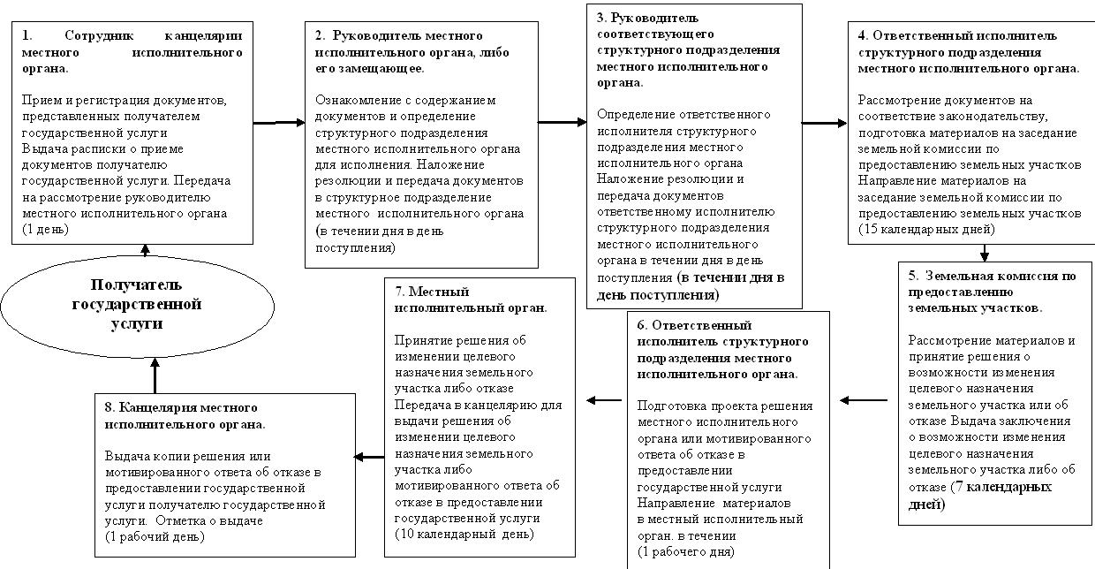

      Общее время оказание государственной услуги: до 37 календарных дней.

© 2012. РГП на ПХВ «Институт законодательства и правовой информации Республики Казахстан» Министерства юстиции Республики Казахстан